Typy buniek

**Bunka:**

* najmenšia základná stavebná jednotka všetkých živých organizmov

**Sformulovanie bunkovej teórie:**

* 1838, Schleiden a Schwann + Purkyňe
* **Znenie:** Základom všetkých živých organizmov, je bunka, ktorá vzniká delením už existujúcej materskej bunky

**Poznáme 2 základné typy buniek:**

* **Prokaryotická** 
  + Pro = nepravý, karyo = jadro
  + Bunka ktorá nemá pravé jadro, DNA sa nachádza voľne v cytoplazme
  + Sú menšie bunky (oproti Eukaryotickým)
  + napr. Sinice, Baktérie, Archeóny – najstaršie organizmy na zemi, výskyt v rôznych extrémnych oblastiach (napr. krátery sopiek, Antarktída)
  + **Stavba:**
    - Na povrchu bunková stena
    - Pod ňou cytoplazmatická membrána
    - Vnútro vypĺňa cytoplazma
    - **V cytoplazme sa nachádza:**
      * kruhová DNA (nukleoid)
      * Ribozómy – na nich tvorba bielkovín
      * Plazmidy – nesú doplnkovú časť genetického materiálu
    - Z bunky vyčnieva bičík a pili

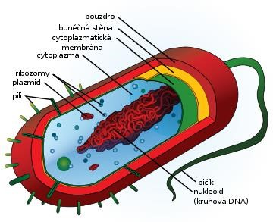

* **Eukaryotická**
  + Eu = pravý
  + Karyon = jadro
  + Vývojovo mladšia
  + Bunka, ktorá má pravé jadro
  + Má membránové a fibrilárne organely
  + Je rozmerovo väčšia (oproti Prokaryotickej)
  + **Typy Eukaryotických buniek:**
    - **a) Rastlinná bunka**
      * Bunková stena (dáva bunke pravidelný tvar)
      * Pod ňou cytoplazmatická membrána
      * Obsahuje plastidy medzi ktoré patria:
        + Chromoplasty
        + Chloroplasty
        + Leukoplasty
      * Vakuola – zabezpečuje trávenie v bunke
    - **b) Živočíšna bunka**
      * Na povrchu - Cytoplazmatická membrána
      * Lizozómy – zabezpečujú trávenie v bunke
      * Tonofibrily – dodávajú mechanickú pevnosť
      * Myofibrily – zabezpečujú svalový pohyb